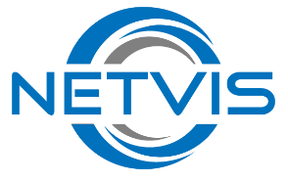
Adresa: Miklavec 139, Miklavec
40 315 Mursko Središće, HR
E-mail: info@netvis.hr
Tel.: +385 40 777 750

Netvis d.o.o. za telekomunikacije
OIB: 83495228679
IBAN: HR4324840081135200178
BIC/SWIFT: RZBHHR2X

ZAHTJEV ZA PROMJENU NAČINA DOSTAVE RAČUNA

PODACI O KORISNIKU
Ime i prezime/Naziv poslovnog subjekta
Ulica i kućni broj
Poštanski broj i mjesto
OIB
E-mail adresa
Kontakt broj telefona

NOVI način dostave računa za pružene usluge (označiti):

☐ Na kućnu adresu*: ________________________________________________________________________
(ulica, kućni broj, mjesto, poštanski broj)

☐ Na e-mail adresu: _________________________________________________________________________

*eko taksa slanje računa na kućnu adresu naplaćuje se dodatno 0,50€ +PDV

Zahtjev za promjenu načina dostave računa može se zatražiti isključivo putem ovog Zahtjeva te podnošenjem u sjedištu firme Netvis, elektroničkim putem na adresu info@netvis.hr ili slanjem poštom na adresu: Netvis d.o.o., Miklavec 139, Miklavec 40315 Mursko Središće. Zahtjev može predati samo osoba na koju glasi pružanje usluge.

Datum i mjesto podnošenja zahtjeva | Potpis korisnika

